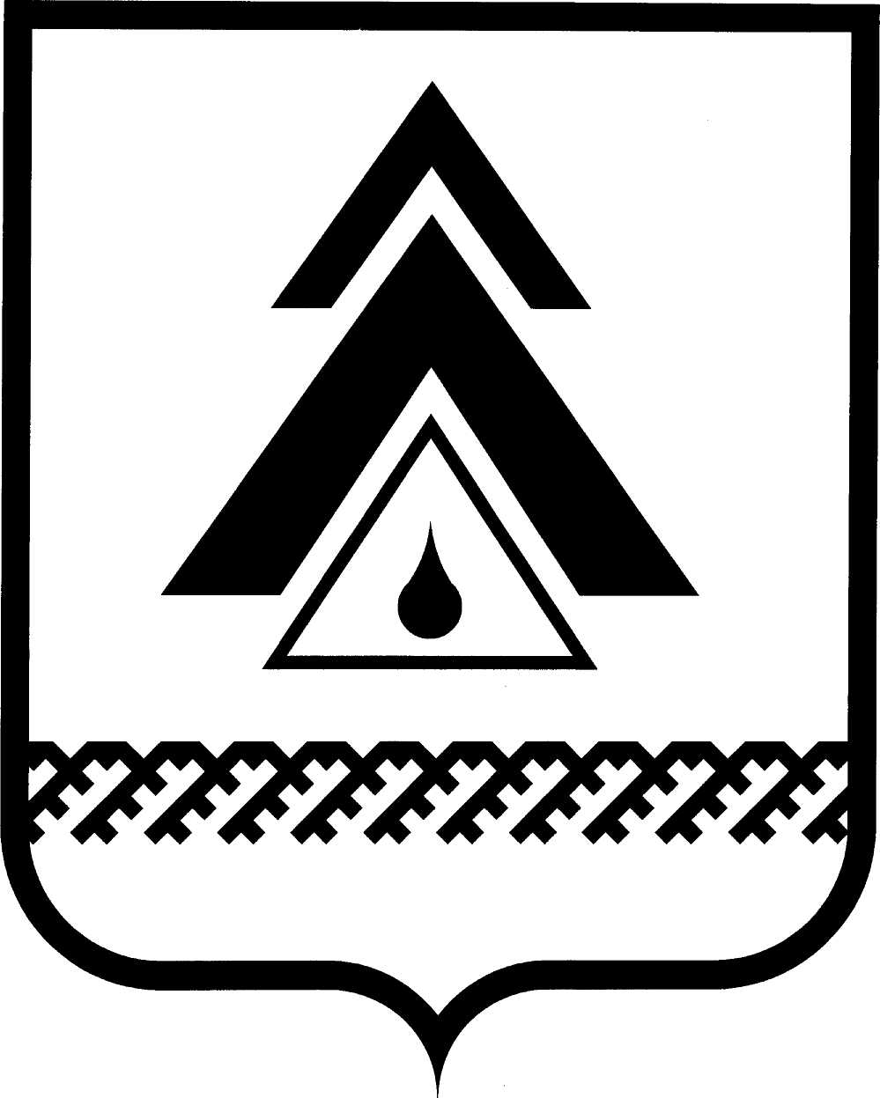

администрация Нижневартовского района
Ханты-Мансийского автономного округа – Югры

ПОСТАНОВЛЕНИЕ

от 20.02.2015  г. Нижневартовск | № 302

О порядке формирования спортивных сборных команд района

В соответствии с Федеральным законом от 04 декабря 2007 № 329-ФЗ «О физической культуре и спорте в Российской Федерации», в целях упорядочения формирования спортивных сборных команд района для участия в межмуниципальных, региональных, межрегиональных, всероссийских и международных спортивных и физкультурных мероприятиях:

1. Утвердить Положение о порядке формирования спортивных сборных команд района, согласно приложению.

2. Контроль за выполнением постановления возложить на заместителя главы администрации района по социальным вопросам О.В. Липунову.

Исполняющий обязанности
главы администрации района У.П. Иванова

Приложение к постановлению
администрации района
от 20.02.2015 № 302

Положение о порядке формирования спортивных сборных команд
Нижневартовского района

I. Общие положения

1.1. Порядок разработан в соответствии с Федеральным законом от 04.12.2007 № 329-ФЗ «О физической культуре и спорте в Российской Федерации».
1.2. Настоящий Порядок регулирует отношения, связанные с формированием спортивных сборных команд Нижневартовского района (далее −сборные команды).
1.3. Спортивные сборные команды формируются в целях подготовки и участия в межмуниципальных, региональных, межрегиональных, всероссийских и международных спортивных и физкультурных мероприятиях (далее – физкультурно-спортивные мероприятия).

II. Задачи спортивных сборных команд

Основными задачами сборных команд являются:
подготовка и успешное выступление на физкультурно-спортивных мероприятиях;
совершенствование мастерства спортсменов Нижневартовского района;
пропаганда здорового образа жизни;
формирование у населения района потребности в систематических занятиях физической культурой и спортом.

III. Формирование сборных команд

3.1 Формирование сборных команд осуществляется в соответствии с учетом условий допуска участников, определенных положениями о проведении физкультурно-спортивных мероприятий, запланированных к проведению в едином календарном плане окружных, межрегиональных, всероссийских и международных физкультурных мероприятий и спортивных мероприятий Ханты-Мансийского автономного округа – Югры.
3.2. В состав сборных команд включаются:
спортсмены, относящиеся к различным возрастным группам, а также лица с ограниченными возможностями здоровья, не имеющие противопоказаний к занятиям спортом. В сборные команды может быть включен любой гражданин Российской Федерации, выполнивший условия отбора, достигнувший необходимого уровня спортивного мастерства и прошедший этап спортивной подготовки;
тренеры-преподаватели и иные специалисты в области физической культуры и спорта, принимающие участие в подготовке спортсменов;
медицинские работники.
3.3. Составы сборных формируются на основании лучших результатов, показанных на районных, окружных, межрегиональных, всероссийских и международных физкультурно-спортивных мероприятиях, в отдельных случаях − на основании лучших результатов контрольных испытаний.
3.4. Приказом отдела по физической культуре и спорту администрации района утверждается:
Положение о проведении отборочных районных физкультурно-спортивных мероприятий и контрольных испытаний;
состав сборных команд.
3.5. Спортивные сборные команды могут формироваться как для осуществления постоянного учебно-тренировочного процесса и участия в спортивных соревнованиях, так и для участия в отдельных конкретных физкультурно-спортивных мероприятиях.

IV. Обеспечение

5.1. Подготовка и обеспечение участия в физкультурно-спортивных мероприятиях осуществляется за счет средств местного бюджета и иных внебюджетных источников, незапрещенных законодательством Российской Федерации.

